

**UNIVERSIDAD DE LAS FUERZAS ARMADAS ESPE**

**INGENIERÍA EN TECNOLOGÍAS DE LA INFORMACIÓN**

**METODOLOGÍA DE DESARROLLO DE SOFTWARE**

**NRC 4617**

**CAJA BLANCA V1.0**

**INTEGRANTES:**

**• FREDDY RODRÍGUEZ ALVEAR**

**• ANTHONY ESTEVEN QUISHPE**

**• JULIANA ESCOBAR CAMPAÑA**

**30/06/2022**

**QUITO / SANGOLQUI / MATRIZ**

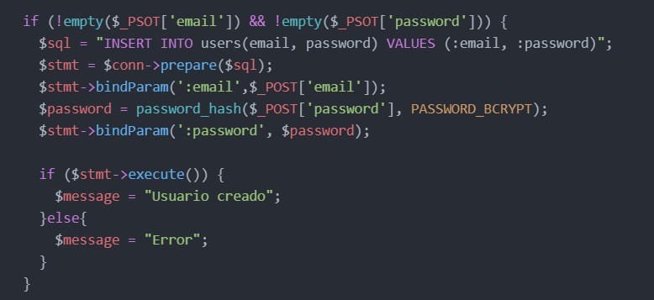

**Prueba Caja Blanca Ingresó al Sistema Administrador**



























**RUTAS:**

R1: 1,2,3,5,6

R2: 1,2,4,5,6

**Complejidad Ciclomática**

E: Número de aristas

N: Número de nodos

P: Número de nodos predicado

V(G) = E – N + 2

V(G)= 6 – 6 + 2 = 2

V(G) = P + 1

V(G) = 1 nodo predicado +1 = 2